**МИНИСТЕРСТВО НАУКИ И ВЫСШЕГО ОБРАЗОВАНИЯ РОССИЙСКОЙ ФЕДЕРАЦИИ**

**Федеральное государственное автономное**

**образовательное учреждение высшего образования**

**«СЕВЕРО-КАВКАЗСКИЙ ФЕДЕРАЛЬНЫЙ УНИВЕРСИТЕТ»**

**Отчет по прохождению курса**

«**Git. Базовый курс**»

Выполнил студент ПИЖ-б-о-24-1:  
Усенко Н. И.

Ставрополь

2024 год

**ОГЛАВЛЕНИЕ**

**УСТАНОВКА И НАСТРОЙКА GIT** 3

**ОСНОВНЫЕ КОМАНДЫ ТЕРМИНАЛА** 4

**РАБОТА С РЕПОЗИТОРИЯМИ В GIT** 6

**УПРАВЛЕНИЕ ФАЙЛАМИ РЕПОЗИТОРИЯ** 7

**ИСТОРИЯ ИЗМЕНЕНИЙ** 8

**РАБОТА С ВЕТКАМИ РЕПОЗИТОРИЯ** 9

**ПУБЛИКАЦИЯ РЕПОЗИТОРИЯ** 10

**СЛИЯНИЯ ВЕТОК** 11

**УПРАВЛЕНИЕ ВЕРСИЯМИ** 12

**СОЗДАНИЕ PULL-REQUEST** 13

**СЛОЖНЫЕ ОПЕРАЦИИ** 14

**СЕРТИФИКАТ ОБ ОКОНЧАНИИ КУРСА «GIT. БАЗОВЫЙ КУРС»** 15

# **УСТАНОВКА И НАСТРОЙКА GIT**

1. Установка и настройка Git Bash:

2. Установка и настройка GitKraken:

# **ОСНОВНЫЕ КОМАНДЫ ТЕРМИНАЛА**

1. Настроить пользователя Git:

1. Создать новую директорию project через терминал:

1. Создать файлы changes.txt и readme.md используя терминал:

# **РАБОТА С РЕПОЗИТОРИЯМИ В GIT**

1. Создать новый репозиторий через git init:

1. Создать репозиторий на GitHub:

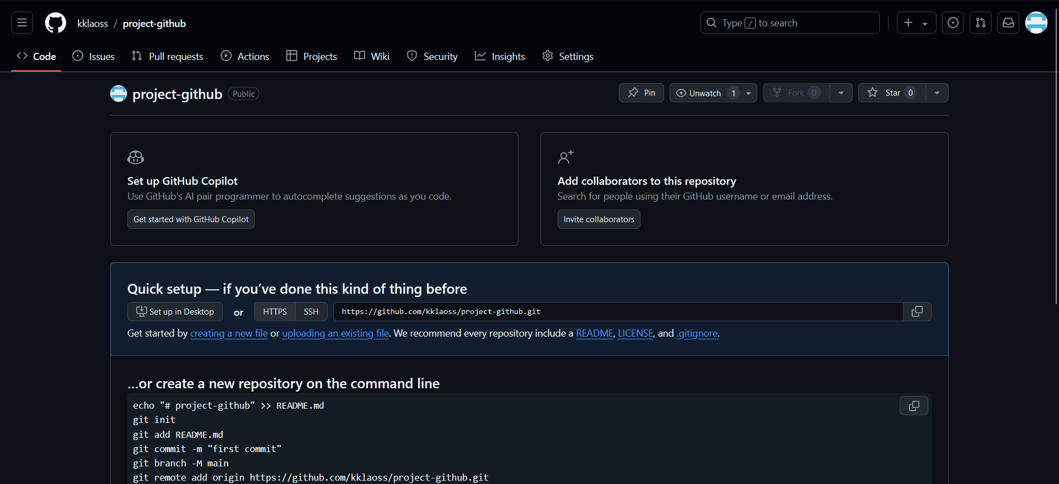

1. Связать проект через git remote:

# **УПРАВЛЕНИЕ ФАЙЛАМИ РЕПОЗИТОРИЯ**

1. Создать файлы readme.md и nogit.txt в репозитории:

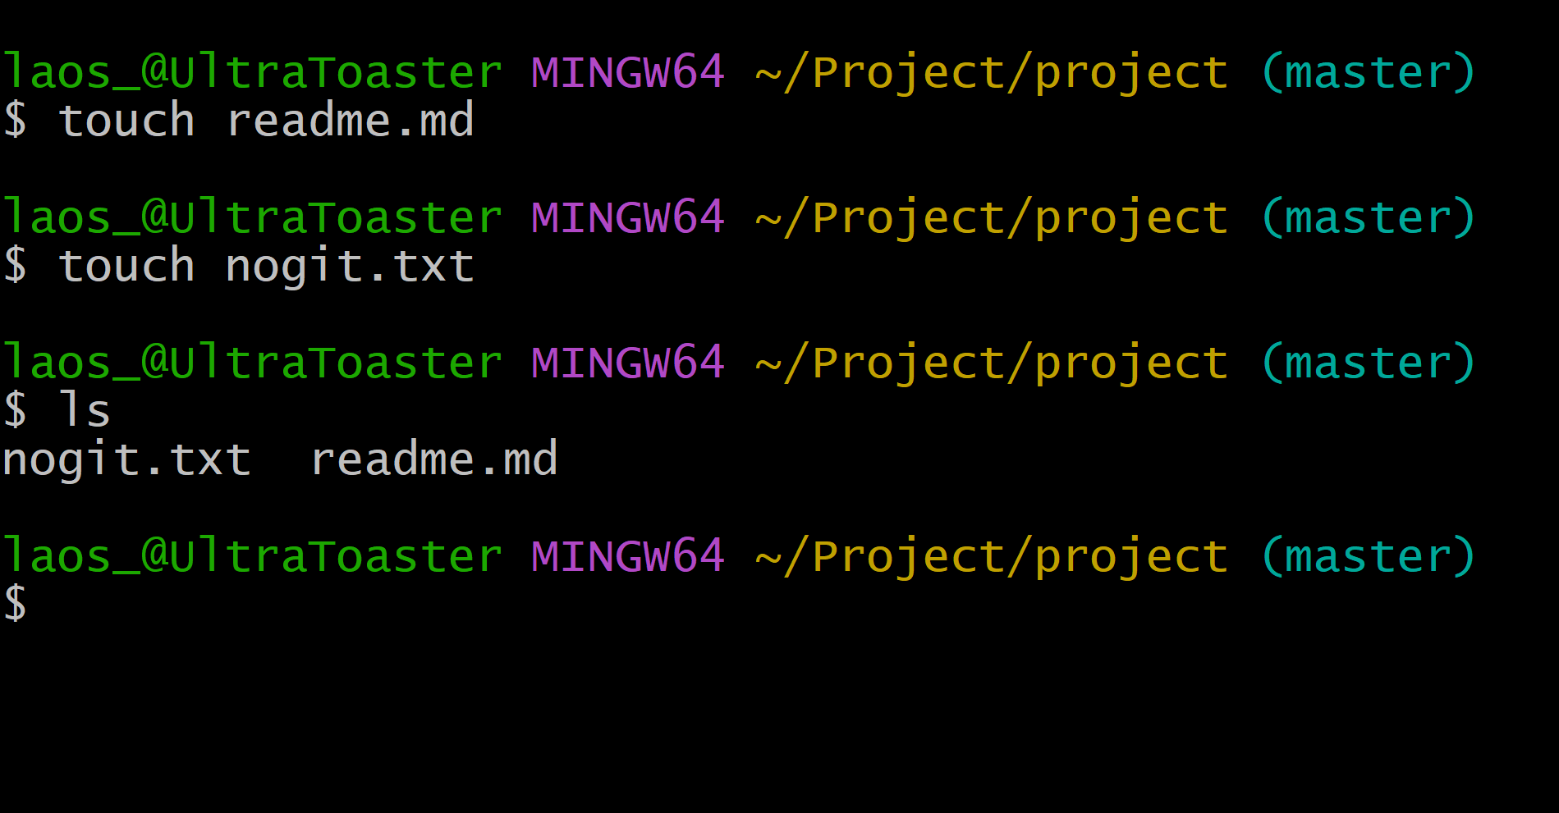

1. Добавить файл readme.md в индекс репозитория:

1. Добавить .gitignore и убедиться в том, что файл nogit.txt пропускается:

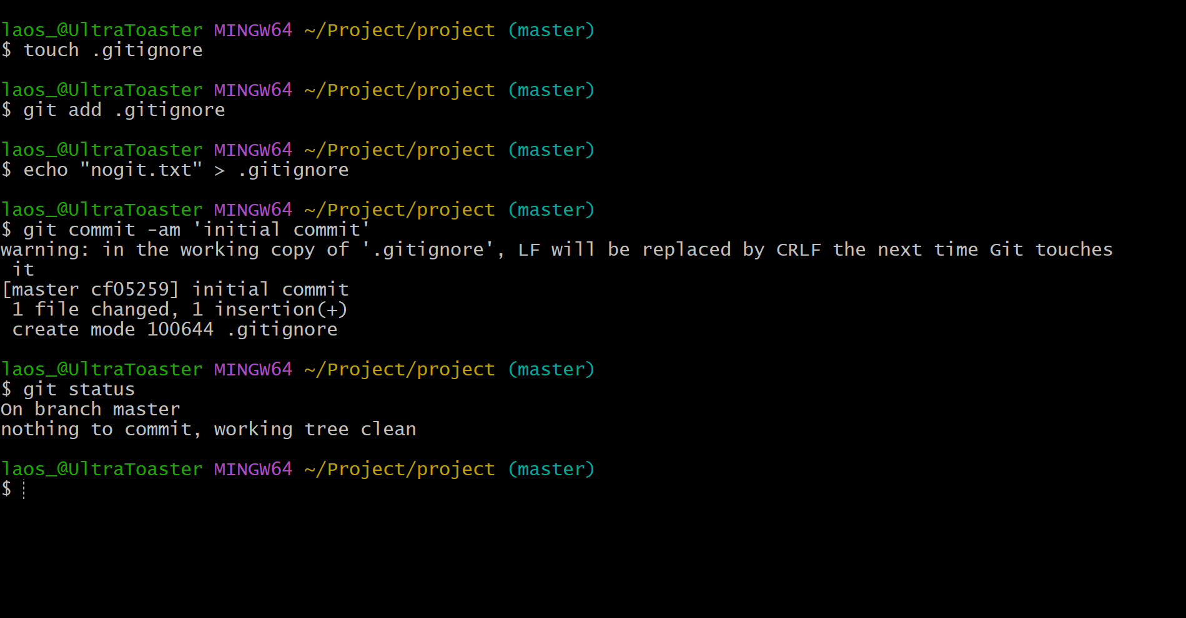

1. Записать коммит с сообщением “initial commit”:

# **ИСТОРИЯ ИЗМЕНЕНИЙ**

1. Внести изменения в файл readme.md и записать commit:

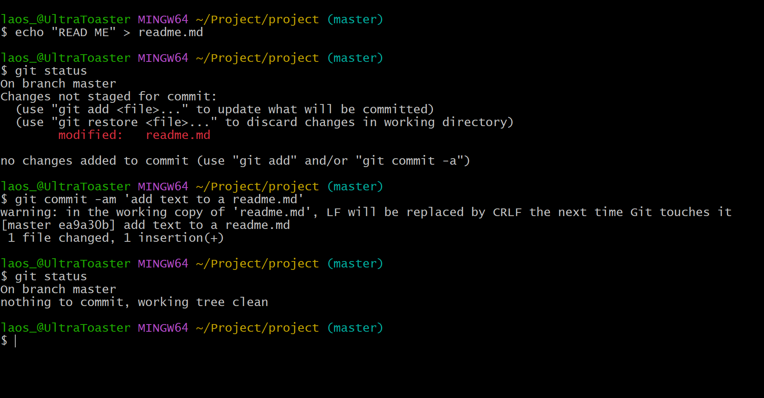

1. Отменить commit через reset:

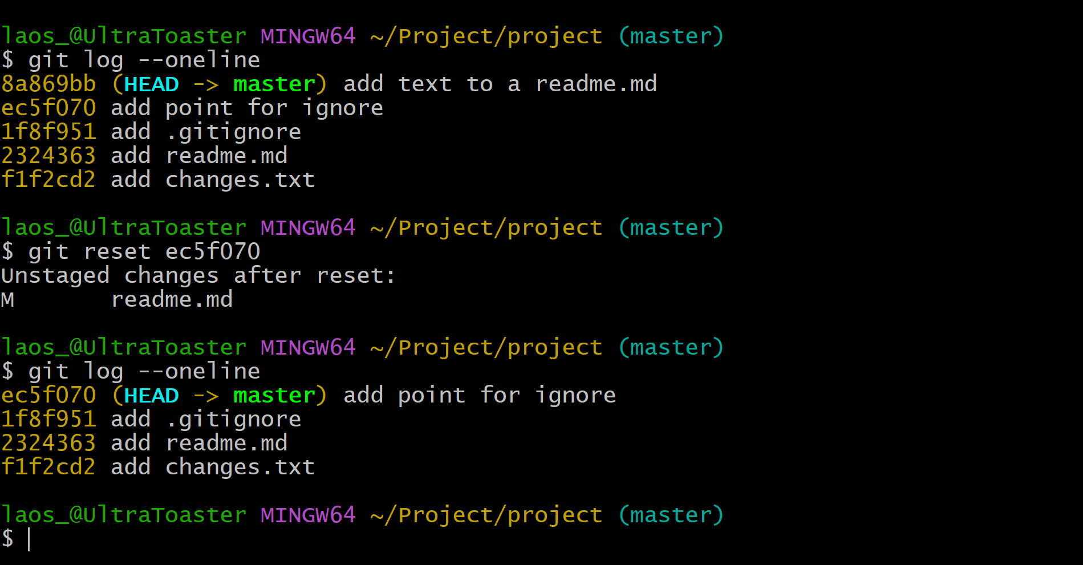

1. Внести новые изменения в файл readme.md:

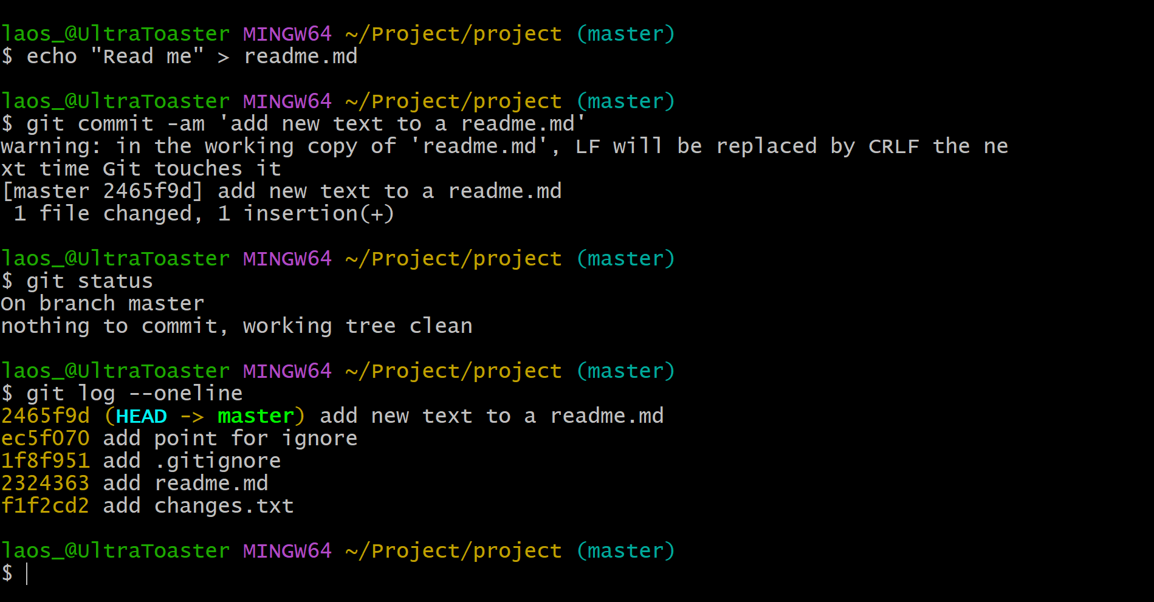

# **РАБОТА С ВЕТКАМИ РЕПОЗИТОРИЯ**

1. Создать две ветки branch-1 и branch-2 от состояния master:

1. Создать на ветке branch-2 новый файл branch2.txt и записать коммит:

1. Создать ветку branch-2-1 от состояния branch-2:

# **ПУБЛИКАЦИЯ РЕПОЗИТОРИЯ**

1. Настроить SSH ключи для GitHub:

1. Загрузить все локальные ветки и коммиты на GitHub:

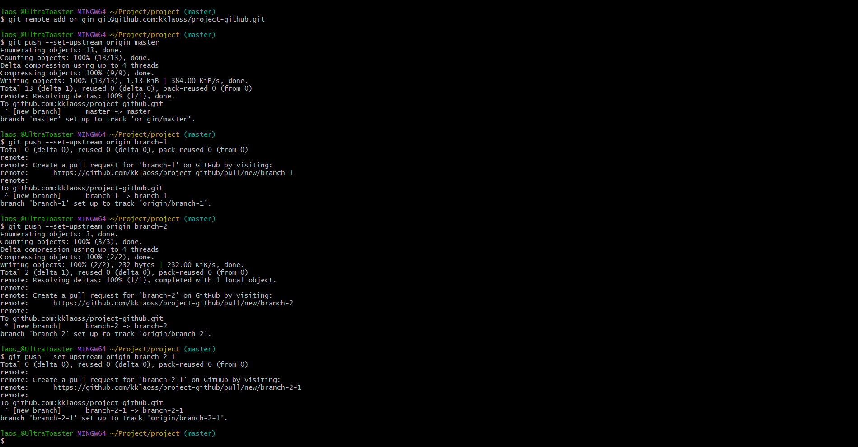

# **СЛИЯНИЯ ВЕТОК**

1. Внести изменения в файле file-1.txt на ветке branch-1:

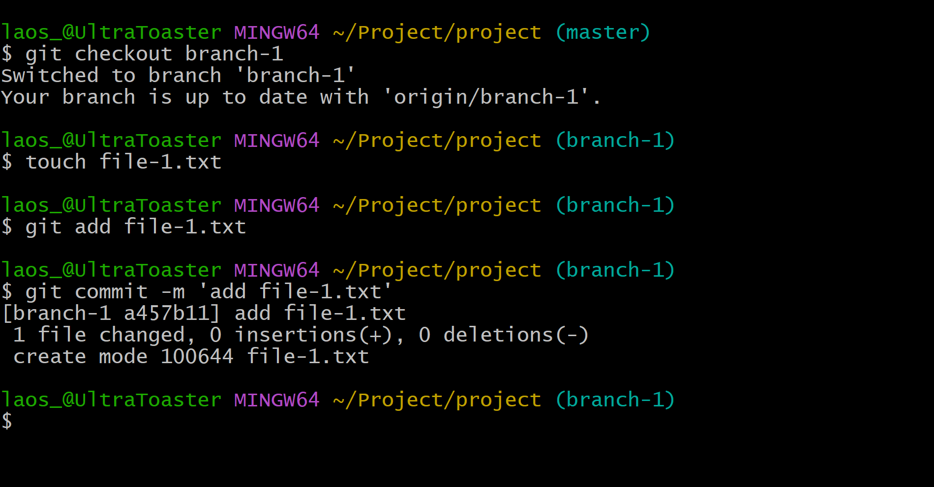

1. Внести изменения в файле file-2-1.txt на ветке branch-2-1:

1. Выполнить rebase ветки branch-2-1 на ветку branch-1:

1. Выполнить merge ветки branch-2 в ветку branch-1:

1. Проверить корректность файлов:

# **УПРАВЛЕНИЕ ВЕРСИЯМИ**

1. Объединить все ветки в master и проставить тег 0.0.1:

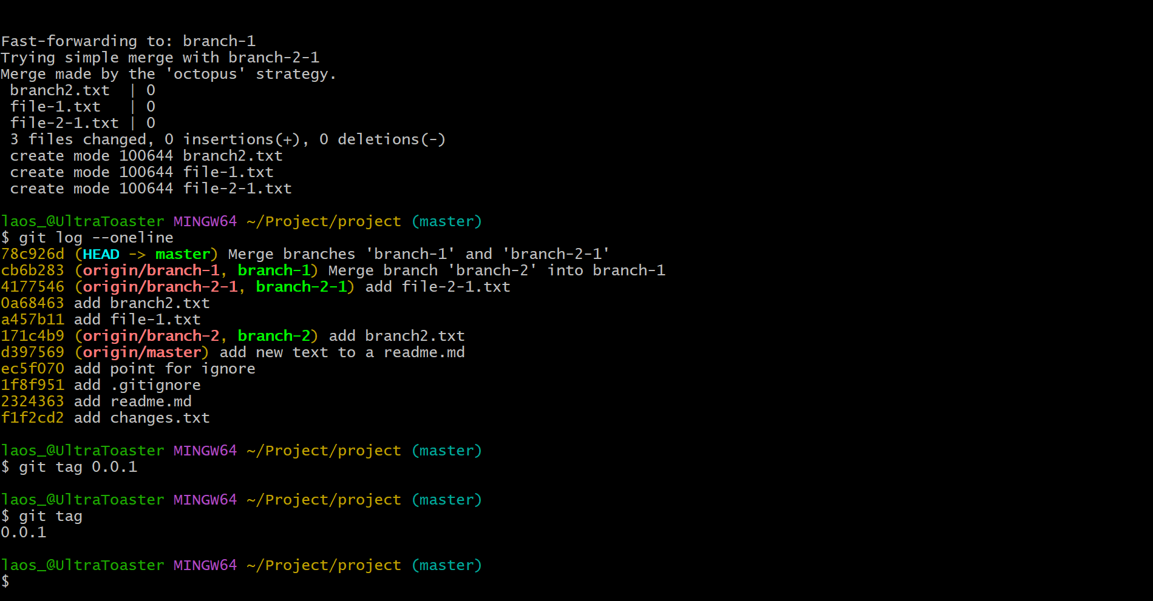

1. Выгрузить релиз на GitHub:

# **СОЗДАНИЕ PULL-REQUEST**

1. Создайте новую ветку feature-request:

1. Добавьте новый файл request.txt:

1. Запишите новый commit:

1. Загрузите в удаленный репозиторий GitHub:

1. Создайте pull-request:

# **СЛОЖНЫЕ ОПЕРАЦИИ**

1. Создать от master ветку cherry-branch с файлом content.txt:

1. Внести изменения в файл и записать commit:

1. Создать ветку clear-branch от master с файлом content.txt и внести изменения, записать commit:

1. Перенести на ветку clear-branch коммит из пункта 2:

# **СЕРТИФИКАТ ОБ ОКОНЧАНИИ КУРСА «GIT. БАЗОВЫЙ КУРС»**

[Сертификат об окончании курса «Git. Базовый курс»](https://gb.ru/go/k-pf7R)

